**文献检索课程实习作业**

姓名：胡成成 学号：41724260

北京科技大学计通学院通信1701班

# 1. 检索课题

## 1.1 主题词

6G移动通信

## 1.2 中英文检索式

中文检索式：第六代移动通信 AND （关键技术 OR 太赫兹 OR 空天地一体化 OR 超密集蜂窝网络

英文检索式：The sixth generation of mobile communications AND (Key Technology OR Terahertz OR Space-World Integration OR Ultra-Dense Cellular Network)

# 2. CNKI检索

知网专业检索式：

SU='移动通信' and TI='6G' or TI='关键技术' and( KY='太赫兹' or KY='空天地一体化' or KY='超密集蜂窝网络')

时间：近五年（2015-05-01到2020-05-01）

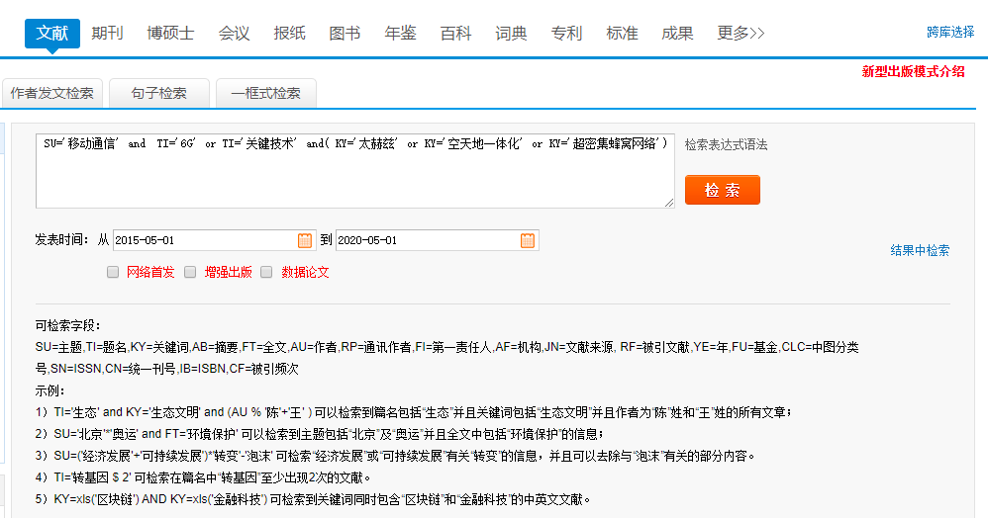

## 2.1文献篇数

共查到近五年该主题44篇文献。

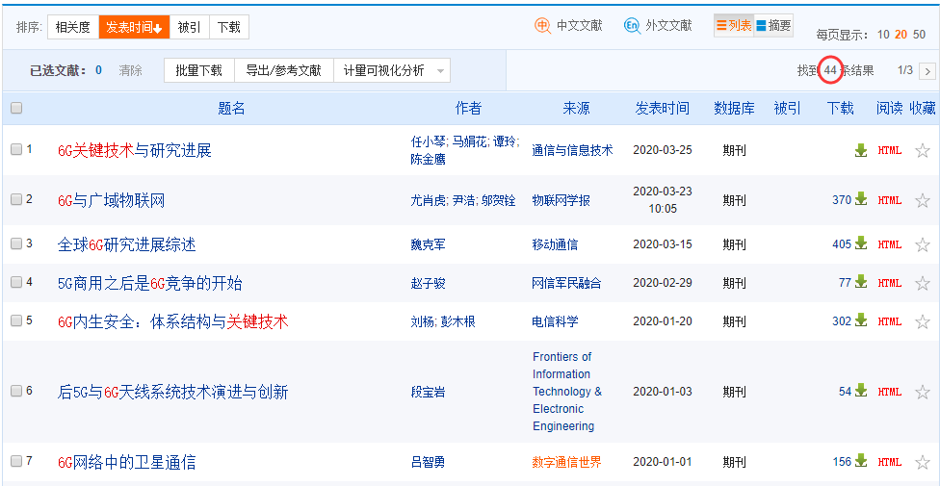

综述类文献2篇：

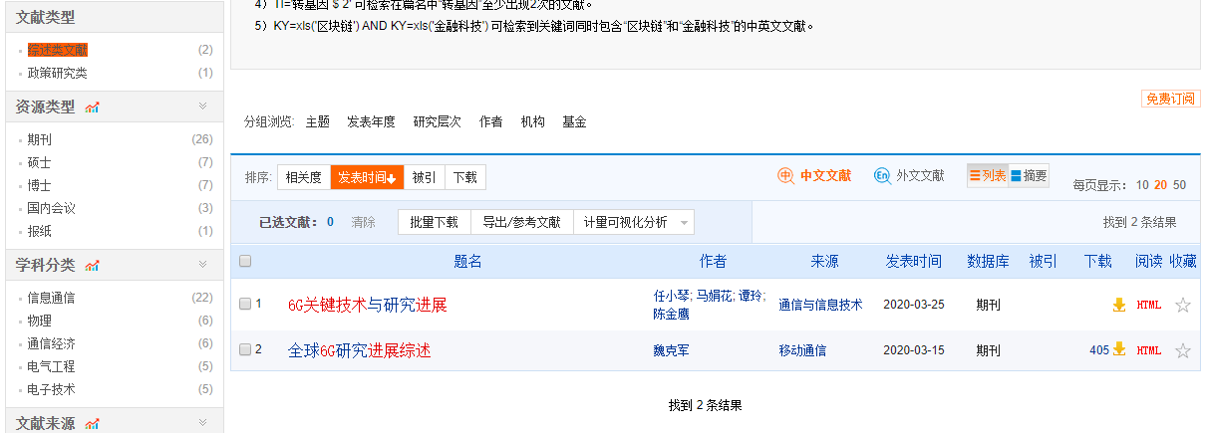

## 2.2被引前十文献

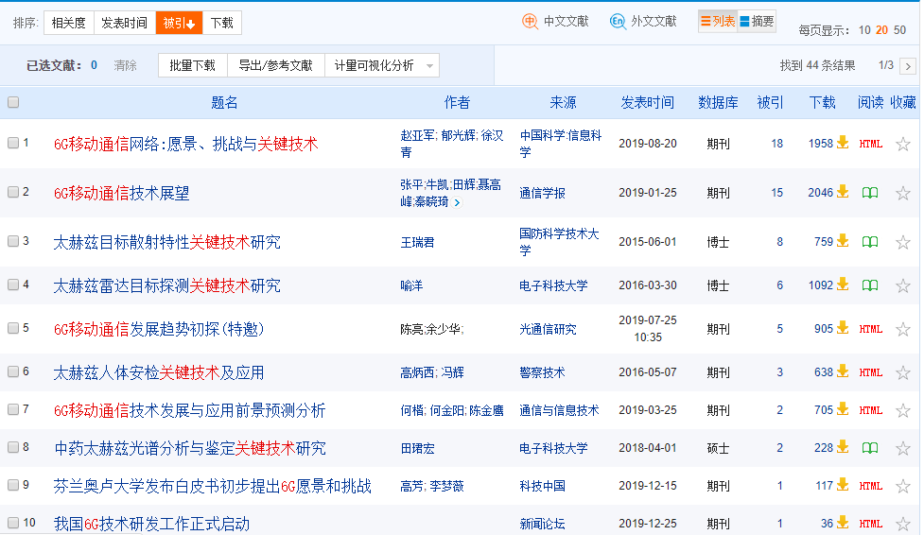

## 2.3前五作者

由于该领域研究比较新，前五作者也均只有一篇文献。

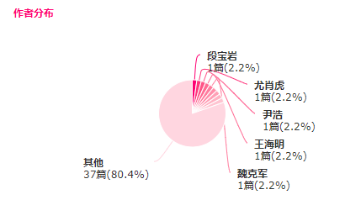

# 3. SCI检索

## 3.1排序结果

采用英文检索式：

TS=(The sixth generation of mobile communications) AND TS=(Terahertz OR Space-World Integration OR Ultra-Dense Cellular Network)

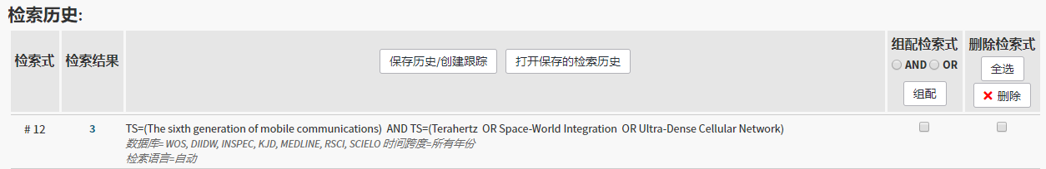

由于检索式限制过多，仅仅检索到3篇，现扩大检索范围：

TS=(The sixth generation of mobile communications) AND TS=(6G)

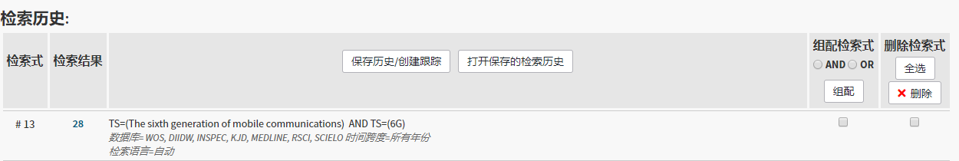

被引排名前十降序打印：

|  |
| --- |
| **第 1 条，共 10 条** |
| **作者:** Rappaport, TS (Rappaport, Theodore S.); Xing, YC (Xing, Yunchou); Kanhere, O (Kanhere, Ojas); Ju, SH (Ju, Shihao); Madanayake, A (Madanayake, Arjuna); Mandal, S (Mandal, Soumyajit); Alkhateeb, A (Alkhateeb, Ahmed); Trichopoulos, GC (Trichopoulos, Georgios C.) |
| **作者识别号:** |
| |  |  |  | | --- | --- | --- | | **作者** | **Web of Science ResearcherID** | **ORCID 号** | | Ju, Shihao | AAG-4317-2020 |  | | Kanhere, Ojas |  | 0000-0001-6864-7247 | | Rappaport, Theodore (Ted) |  | 0000-0001-7449-9957 | | Ju, Shihao |  | 0000-0002-0661-3241 | |
| **标题:** Wireless Communications and Applications Above 100 GHz: Opportunities and Challenges for 6G and Beyond |
| **来源出版物:** IEEE ACCESS |
| **卷:** 7 |
| **页:** 78729-78757 |
| **DOI:** 10.1109/ACCESS.2019.2921522 |
| **出版年:** 2019 |
| **在中国科学引文数据库中的被引频次:** 0 |
| **Russian Science Citation Index 中的 "被引频次":** 0 |
| **Web of Science 核心合集中的 "被引频次":** 19 |
| **在 BIOSIS Citation Index 中的被引频次:** 0 |
| **SciELO Citation Index 中的 "被引频次":** 0 |
| **被引频次合计:** 19 |
| **ISSN:** 2169-3536 |
| **入藏号:** WOS:000473783300001 |

|  |
| --- |
| **第 2 条，共 10 条** |
| **作者:** Yang, P (Yang, Ping); Xiao, Y (Xiao, Yue); Xiao, M (Xiao, Ming); Li, SQ (Li, Shaoqian) |
| **标题:** 6G Wireless Communications: Vision and Potential Techniques |
| **来源出版物:** IEEE NETWORK |
| **卷:** 33 |
| **期:** 4 |
| **页:** 70-75 |
| **DOI:** 10.1109/MNET.2019.1800418 |
| **出版年:** JUL-AUG 2019 |
| **在中国科学引文数据库中的被引频次:** 0 |
| **SciELO Citation Index 中的 "被引频次":** 0 |
| **Web of Science 核心合集中的 "被引频次":** 10 |
| **Russian Science Citation Index 中的 "被引频次":** 0 |
| **在 BIOSIS Citation Index 中的被引频次:** 0 |
| **被引频次合计:** 10 |
| **ISSN:** 0890-8044 |
| **eISSN:** 1558-156X |
| **入藏号:** WOS:000478947200011 |

|  |
| --- |
| **第 3 条，共 10 条** |
| **作者:** Nawaz, SJ (Nawaz, Syed Junaid); Sharma, SK (Sharma, Shree Krishna); Wyne, S (Wyne, Shurjeel); Patwary, MN (Patwary, Mohammad N.); Asaduzzaman, M (Asaduzzaman, Md) |
| **作者识别号:** |
| |  |  |  | | --- | --- | --- | | **作者** | **Web of Science ResearcherID** | **ORCID 号** | | Syed, Junaid Nawaz | AAA-7035-2020 | 0000-0001-5448-2170 | | Asaduzzaman | J-7487-2019 | 0000-0002-8885-6721 | | Asaduzzaman | Q-9571-2017 | 0000-0002-8885-6721 | |
| **标题:** Quantum Machine Learning for 6G Communication Networks: State-of-the-Art and Vision for the Future |
| **来源出版物:** IEEE ACCESS |
| **卷:** 7 |
| **页:** 46317-46350 |
| **DOI:** 10.1109/ACCESS.2019.2909490 |
| **出版年:** 2019 |
| **在中国科学引文数据库中的被引频次:** 0 |
| **SciELO Citation Index 中的 "被引频次":** 0 |
| **Web of Science 核心合集中的 "被引频次":** 9 |
| **在 BIOSIS Citation Index 中的被引频次:** 0 |
| **Russian Science Citation Index 中的 "被引频次":** 0 |
| **被引频次合计:** 9 |
| **ISSN:** 2169-3536 |
| **入藏号:** WOS:000465476400001 |

|  |
| --- |
| **第 4 条，共 10 条** |
| **作者:** O'Hara, J.F.; Ekin, S.; Wooyeol Choi; Ickhyun Song |
| **作者识别号:** |
| |  |  |  | | --- | --- | --- | | **作者** | **Web of Science ResearcherID** | **ORCID 号** | | Ekin, Sabit | A-8392-2011 | 0000-0002-9957-7752 | | SONG, ICKHYUN |  | 0000-0002-7669-9853 | | Choi, Wooyeol |  | 0000-0002-6248-0674 | | O'Hara, John | A-5067-2018 | 0000-0001-8193-1867 | |
| **标题:** A Perspective on Terahertz Next-Generation Wireless Communications |
| **来源出版物:** Technologies |
| **卷:** 7 |
| **期:** 2 |
| **页:** 43 (18 pp.) |
| **DOI:** 10.3390/technologies7020043 |
| **出版年:** June 2019 |
| **SciELO Citation Index 中的 "被引频次":** 0 |
| **在 BIOSIS Citation Index 中的被引频次:** 2 |
| **在中国科学引文数据库中的被引频次:** 0 |
| **Web of Science 核心合集中的 "被引频次":** 5 |
| **Russian Science Citation Index 中的 "被引频次":** 0 |
| **被引频次合计:** 5 |
| **ISSN:** 2227-7080 |
| **入藏号:** INSPEC:19306844 |

|  |
| --- |
| **第 5 条，共 10 条** |
| **作者:** Zhang, L (Zhang, Lin); Liang, YC (Liang, Ying-Chang); Niyato, D (Niyato, Dusit) |
| **作者识别号:** |
| |  |  |  | | --- | --- | --- | | **作者** | **Web of Science ResearcherID** | **ORCID 号** | | Niyato, Dusit |  | 0000-0002-7442-7416 | |
| **标题:** 6G Visions: Mobile Ultra-Broadband, Super Internet-of-Things, and Artificial Intelligence |
| **来源出版物:** CHINA COMMUNICATIONS |
| **卷:** 16 |
| **期:** 8 |
| **页:** 1-14 |
| **出版年:** AUG 2019 |
| **在 BIOSIS Citation Index 中的被引频次:** 0 |
| **SciELO Citation Index 中的 "被引频次":** 0 |
| **Russian Science Citation Index 中的 "被引频次":** 0 |
| **在中国科学引文数据库中的被引频次:** 2 |
| **Web of Science 核心合集中的 "被引频次":** 3 |
| **被引频次合计:** 3 |
| **ISSN:** 1673-5447 |
| **入藏号:** WOS:000482003900001 |

|  |
| --- |
| **第 6 条，共 10 条** |
| **作者:** Hassan, WA (Hassan, Walid A.); Jo, HS (Jo, Han-Shin); Ikki, S (Ikki, Salama); Nekovee, M (Nekovee, Maziar) |
| **标题:** Spectrum-Sharing Method for Co-Existence Between 5G OFDM-Based System and Fixed |
| **来源出版物:** IEEE ACCESS |
| **卷:** 7 |
| **页:** 77460-77475 |
| **DOI:** 10.1109/ACCESS.2019.2921973 |
| **出版年:** 2019 |
| **在 BIOSIS Citation Index 中的被引频次:** 0 |
| **SciELO Citation Index 中的 "被引频次":** 0 |
| **在中国科学引文数据库中的被引频次:** 0 |
| **Web of Science 核心合集中的 "被引频次":** 1 |
| **Russian Science Citation Index 中的 "被引频次":** 0 |
| **被引频次合计:** 1 |
| **ISSN:** 2169-3536 |
| **入藏号:** WOS:000473642100001 |

|  |
| --- |
| **第 7 条，共 10 条** |
| **作者:** Xiong, ML (Xiong, Mingliang); Liu, QW (Liu, Qingwen); Liu, MQ (Liu, Mingqing); Xia, PF (Xia, Pengfei) |
| **书籍团体作者:** IEEE |
| **标题:** Resonant Beam Communications |
| **来源出版物:** ICC 2019 - 2019 IEEE INTERNATIONAL CONFERENCE ON COMMUNICATIONS (ICC) |
| **丛书标题:** IEEE International Conference on Communications |
| **出版年:** 2019 |
| **会议名称:** IEEE International Conference on Communications (ICC) |
| **会议日期:** MAY 20-24, 2019 |
| **会议地点:** Shanghai, PEOPLES R CHINA |
| **会议赞助商:** IEEE; China Mobile; Huawei; ZTE; Qualcomm; Oppo; Natl Instruments |
| **Web of Science 核心合集中的 "被引频次":** 1 |
| **Russian Science Citation Index 中的 "被引频次":** 0 |
| **在中国科学引文数据库中的被引频次:** 0 |
| **SciELO Citation Index 中的 "被引频次":** 0 |
| **在 BIOSIS Citation Index 中的被引频次:** 0 |
| **被引频次合计:** 1 |
| **ISSN:** 1550-3607 |
| **ISBN:** 978-1-5386-8088-9 |
| **入藏号:** WOS:000492038803043 |

|  |
| --- |
| **第 8 条，共 10 条** |
| **作者:** Katz, M (Katz, Marcos); Matinmikko-Blue, M (Matinmikko-Blue, Marja); Latva-aho, M (Latva-aho, Matti) |
| **编者:** Velazquez, R (Velazquez, R); Rodriguez, A (Rodriguez, A); Gutierrez, CA (Gutierrez, CA) |
| **标题:** 6Genesis Flagship Program: Building the Bridges towards 6G-enabled Wireless Smart Society and Ecosystem |
| **来源出版物:** 2018 IEEE 10TH LATIN-AMERICAN CONFERENCE ON COMMUNICATIONS (IEEE LATINCOM) |
| **丛书标题:** IEEE Latin American Conference on Communications |
| **出版年:** 2018 |
| **会议名称:** 10th IEEE Latin-American Conference on Communications (IEEE LATINCOM) |
| **会议日期:** NOV 14-16, 2018 |
| **会议地点:** Guadalajara, MEXICO |
| **会议赞助商:** IEEE |
| **SciELO Citation Index 中的 "被引频次":** 0 |
| **Web of Science 核心合集中的 "被引频次":** 1 |
| **在中国科学引文数据库中的被引频次:** 0 |
| **在 BIOSIS Citation Index 中的被引频次:** 0 |
| **Russian Science Citation Index 中的 "被引频次":** 0 |
| **被引频次合计:** 1 |
| **ISSN:** 2330-989X |
| **ISBN:** 978-1-5386-6754-5 |
| **入藏号:** WOS:000458428900012 |

|  |
| --- |
| **第 9 条，共 10 条** |
| **作者:** Giordani, M (Giordani, Marco); Polese, M (Polese, Michele); Mezzavilla, M (Mezzavilla, Marco); Rangan, S (Rangan, Sundeep); Zorzi, M (Zorzi, Michele) |
| **标题:** Toward 6G Networks: Use Cases and Technologies |
| **来源出版物:** IEEE COMMUNICATIONS MAGAZINE |
| **卷:** 58 |
| **期:** 3 |
| **页:** 55-61 |
| **DOI:** 10.1109/MCOM.001.1900411 |
| **出版年:** MAR 2020 |
| **Web of Science 核心合集中的 "被引频次":** 0 |
| **在中国科学引文数据库中的被引频次:** 0 |
| **在 BIOSIS Citation Index 中的被引频次:** 0 |
| **SciELO Citation Index 中的 "被引频次":** 0 |
| **Russian Science Citation Index 中的 "被引频次":** 0 |
| **被引频次合计:** 0 |
| **ISSN:** 0163-6804 |
| **eISSN:** 1558-1896 |
| **入藏号:** WOS:000522186900011 |

|  |
| --- |
| **第 10 条，共 10 条** |
| **作者:** Hayes, J. |
| **标题:** 6G and the reinvention of mobile |
| **来源出版物:** Engineering & Technology |
| **卷:** 15 |
| **期:** 1 |
| **页:** 26-9 |
| **出版年:** Feb. 2020 |
| **在中国科学引文数据库中的被引频次:** 0 |
| **在 BIOSIS Citation Index 中的被引频次:** 0 |
| **Russian Science Citation Index 中的 "被引频次":** 0 |
| **Web of Science 核心合集中的 "被引频次":** 0 |
| **SciELO Citation Index 中的 "被引频次":** 0 |
| **被引频次合计:** 0 |
| **ISSN:** 1750-9637 |
| **入藏号:** INSPEC:19315009 |

## 3.2前五综述

精炼后综述（REVIEW）就一篇：

